【今日主題】
四張椅子的操練
講員︰陳建發弟兄
《講員介紹》原為航太工程師的陳建發弟兄（TAN Kian Huat），於2009年在新加坡宏茂橋的畢士大堂（Bethesda Hall），被接納並按立為全職宣教士，投入於跨文化宣教事工。
自1992年至2017年間，他擔任畢士大堂聚會處的長老，負責牧養、婚姻諮商、探訪、教導以及講台的服事。經常帶領短宣隊伍外出，訪問了數個亞洲國家。11年前，他協助建立《柬埔寨迦南頌恩學校》；迄今，有700多名學生和50名教職員工。2017年他與妻子明子（Akiko）移居柬埔寨磅清揚省，創辦了《頌恩基督徒聚會處》；他們專注於傳福音、門徒訓練以及培養教會新一代領導者。

一、前言：
•大誡命「耶穌對他說：你要盡心、盡性、盡意愛主─你的神。這是誡命中的第一，且是最大的。其次也相倣，就是要愛人如己。（太22:37-39）」
•大使命「耶穌進前來，對他們說：天上地下所有的權柄都賜給我了。所以，你們要去，使萬民作我的門徒，奉父、子、聖靈的名給他們施洗。凡我所吩咐你們的，都教訓他們遵守，我就常與你們同在，直到世界的末了。」（太28:18-21）
二、耶穌如何領人作門徒
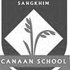
1.慕道者是靈裡死亡、需要被拯救（約1:29）
2.初信者、信心弱；需要成長、養育（約1:43）
3.神國度的工人；需要裝備、去服事（太4:19）
4.領人做門徒者；需要生命倍增、事工成長（太4:19）
三、你坐在哪張椅子上
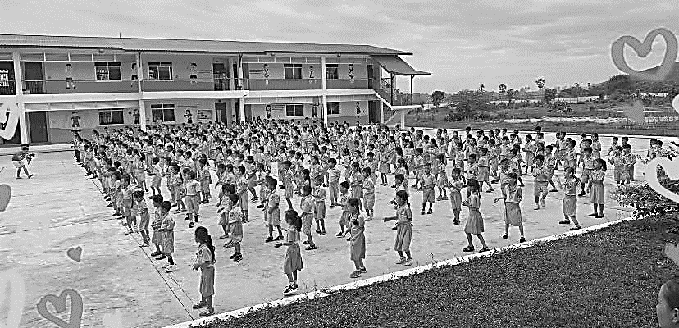
1.第一張
•對慕道者、你們來看！
2.第二張
•對信徒、跟從我！
3.第三張
•對工人、作得人漁夫！
4.第四張
•對作門徒者、去結果子！
四、領人做門徒的團隊
1.三股合成的繩子不容易折斷（傳4:12）
2.惟有神叫他生長（林前3:6）
3.巴拿巴找著掃羅一起服事（徒11:24-26）
五、結論：
•使人作門徒是需要全教會的投入

【柬埔寨頌恩迦南學校】
Sangkhim Canaan School
(Kampong Chhnang, Cambodia)
〈認識柬埔寨〉
柬埔寨位於中南半島，為君主立憲、內閣制國家，宗教以佛教為主，人口約1340萬人；近年經濟以10%迅速成長，人民年平均所得約美金二千元；為東南亞地區，少數政府不阻止外國人興學國家。
〈頌恩迦南學校〉簡介
通過柬埔寨政府立案，由基督徒於2009年建立的私立學校；由新加坡與韓國人治校，並設有來自十個國家「基督徒聚會處」代表，組成之國際諮詢委員會，協助籌款興辦。
〈學校發展〉
˙2009 幼稚園（中班、大班）
˙2011 小學（一至六年級）
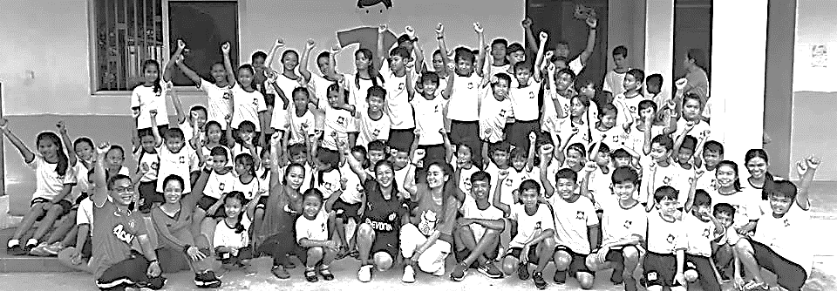
˙2017 中學（國中、高中）
願景：頌恩迦南學校的願景是成為聲望卓越的教育機構，學生們在此學習與培養神所賜的潛能，長大成熟後成為負責任感的公民，以及成為柬埔寨國家社會的領袖。
使命：基於基督信仰價值提供柬埔寨孩童整全的教育體系，讓孩子們在智慧、體能、社會、道德、文化、靈性上成長。
本週各項聚會
今日 09:30 兒童主日學
09:45 主日聚會 陳建發弟兄
09:45 中學生團契
11:00 《擘餅記念主聚會》
11:00 慕道班、初信造就班
週二 19:30 英文查經班
週三 19:30 交通禱告會 劉介磐弟兄
週四 14:30 姊妹聚會 陳梅軒姊妹
15:30 姊妹禱告會 吳瑞碧姊妹
週五 19:00 小社青 查經聚會
週六 14:00 大專團契 默想禱告會
18:00 社青團契 分區家庭聚會
【虎尾家書】曾嘉逸弟兄
親愛的弟兄姊妹：平安！
今天是2020年元旦，回顧去年的來時路，充滿挑戰，也充滿恩典。
感謝神，修繕工程順利完成，上週六(12/28)也已順利舉辦獻堂感恩聚會，有16個教會，約有270位弟兄姊妹蒞臨參加，充滿了喜樂與感恩，謝謝大家的關心和支持，一切的榮耀全歸於神。
當會所的硬體完成之後，緊接的問題是福音事工要如何推動發展，能帶領更多人認識福音，成為神的兒女，並同被建造。上個月我們舉辦兩場福音聚會，12月7日兒童聖誕劇福音聚會，有50多位未信主的小朋友，10多位家長參加；12月21日生命見證福音聚會，也有80多人參加，這些福音朋友如何進一步接觸、認識信仰，是我們現在所面對的課題！我們不過是栽種、澆灌的，只有神能改變人的生命，這是聖靈的工作，要如何與神同工，使福音事工致能開花結果，求主幫助我們。
另外，今年上半我們必須完成「教會歷史調查」的工作。這是我們未曾有過的經驗，卻意義深遠，這是一項「尋根」的工程；如果我們不知道自己的歷史，就像沒有根基一樣，隨風擺盪，也不能建立起委身的認同感。今年底也必須完成「國家記憶庫數位典藏」的專案計畫。求主賜智慧和力量給我們，施恩的手繼續幫助我們一步一步向著標竿邁行。

我勸你，第一要為萬人懇求、禱告、代求、祝謝；
為君王和一切在位的，也該如此，使我們可以敬虔、端正、平安無事地度日。
提摩太前書2:1~2

提摩太前書 2:2
https://my.bible.com/bible/46/1TI.2.2

提摩太前書 2:1-2
https://my.bible.com/bible/46/1TI.2.1-2 啟示錄21:5

約翰一書 1:7
https://my.bible.com/bible/46/1JN.1.7 羅馬書1:17
台北基督徒聚會處 第2615期 2020.01.05
教會網站：http://www.taipeiassembly.org
年度主題：回想˙回轉˙回復--改變你基督徒的壞習慣
主日上午 主日下午 下週主日上午 下週主日下午
聚會時間：9時45分 2時10分 9時45分 2時10分
司 會：羅煜寰弟兄 呂允仁弟兄 弟兄讀書會(七)
領 詩：賴映良弟兄 弟兄讀書會 賴大隨弟兄
司 琴： 封道引弟兄 徐漢慧姊妹
講 員： 陳建發弟兄 下週講員：羅煜寰弟兄
本週題目：四張椅子的操練 下週主題：有主站在我旁邊
本週經文： 下週經文：提摩太後書4:9-22
上午招待：蔣震彥弟兄 林和東弟兄 下週招待：吳瑞碧姊妹 施兆利姊妹
楊晴智姊妹 李詠嫻姊妹

北市中正區100南海路39號。電話（02）23710952傳真（02）23113751

臺北市中正區100南海路39號。電話（02）23710952傳真（02）23113751

《耶和華以勒》奉獻調整說明
自2020年起因會計業務調整，對彭書睿、林憶紜夫婦之奉獻，請填寫《基督徒聚會處差傳協會》之奉獻信封(在長椅上)，由教會直接代轉，並由《差傳協會》開立個人奉獻收據。對劉介磐弟兄之奉獻也將直接轉交其本人，不另開奉獻收據。特此公告。

12/26【姊妹會感恩餐會】
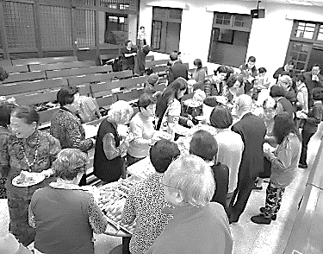
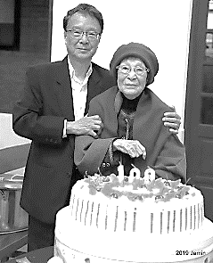
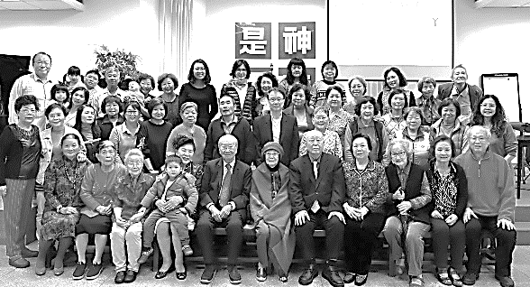
及王周玉琳姊妹百歲慶生

